洪灾圈分析智能体相关技术调研与验证
灾害圈范围内地质灾害风险分析与报告生成
调研与验证情况说明 · 2026-06-08

一、工作流程
整个过程像一条流水线，一步接一步：
步骤 | 说明
① 找点 | 在监测点库里，把圈定范围内的点全部找出来，已销号的点自动剔除
② 理数据 | 把“120人”“35度”这类文字整理成可计算的数字；空的、不合规的标注出来并计数
③ 算统计 | 统计灾害类型、规模、预警等级的分布，以及威胁人数、户数、财产合计
④ 看分布 | 自动找出“连片隐患带”（挨得近的点成片）、“风险热点区”（最密集处）和整体影响范围
⑤ 标省市县 | 根据每个点的monitor编号，自动还原出它所在的省、市、县
⑥ 出研判 | 把整理好的材料交给人工智能，写出风险研判与建议
⑦ 自动核对 | 程序逐项核对编号、来源标注、数字是否一致，有问题自动重做
⑧ 出报告 | 自动生成统计图和分布地图，拼成一份完整报告
图1 整体工作流程（圈范围 → 找点 → … → 出报告）
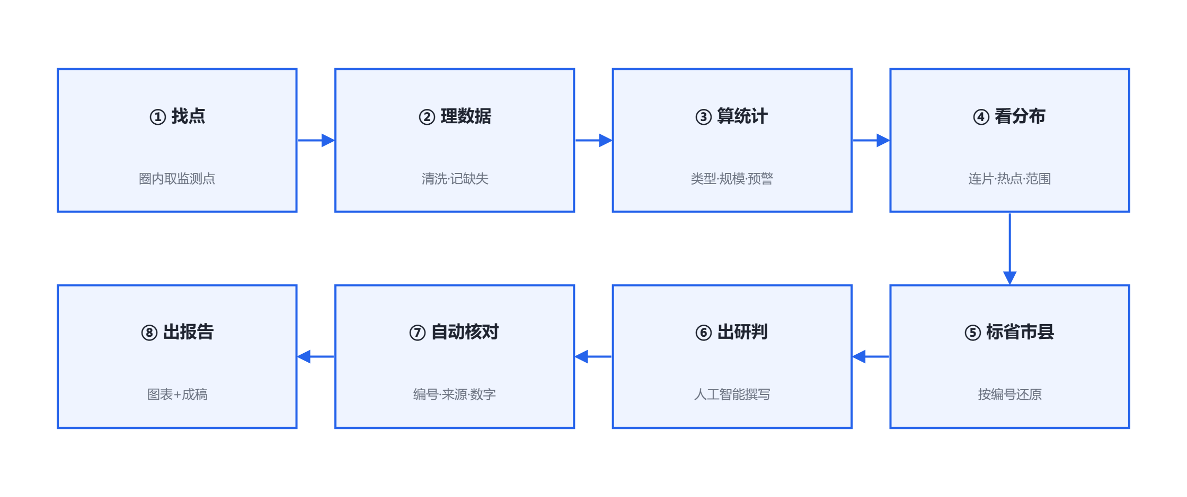

二、实测的样例数据
为给出直观的量化参考，我们用一份覆盖甘肃、陕西、青海三省的范围文件（边界由 201 个顶点描述）完整跑了一次，主要数据如下。
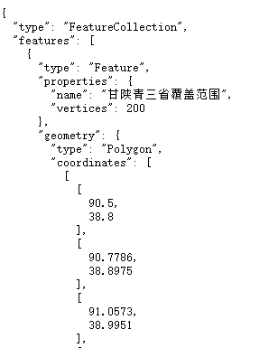
洪灾圈GeoJson

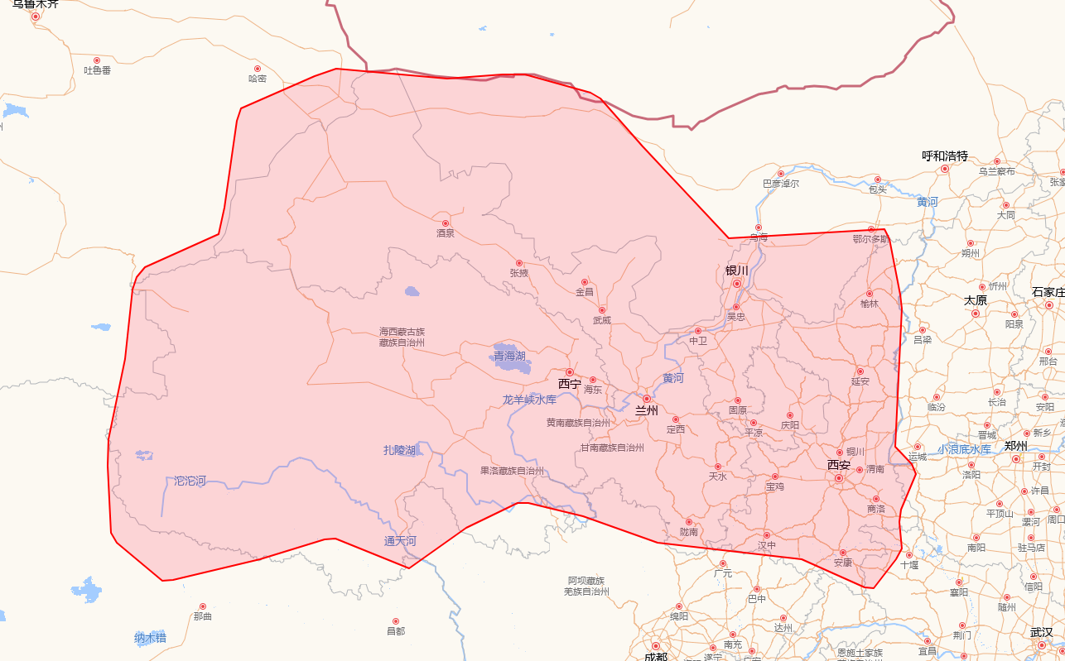
洪灾圈示意
点位最多的城市依次为：安康市 1,888、陇南市 1,308、十堰市 1,181、兰州市 1,041、天水市 946、平凉市 852 等。
全流程耗时分解：
环节 | 耗时 | 说明
连数据库取数 | 约 5 秒 | 找出范围内的点，并读取省市县对照
人工智能研判 | 约 15 秒 | 人工智能阅读材料、写出研判与建议
生成图件并成稿 | 约 46 秒 | 本次有 1.4 万个点要画进分布地图，耗时最多
清洗/统计/分析/核对等 | 约 8 秒 | 数据整理与各项计算、核对
合计 | 约 74 秒 | 从圈范围到出报告全过程

（样张）以下为上述甘陕青三省 14,059 点实测的真实产出
灾害类型分布（统计图样张）
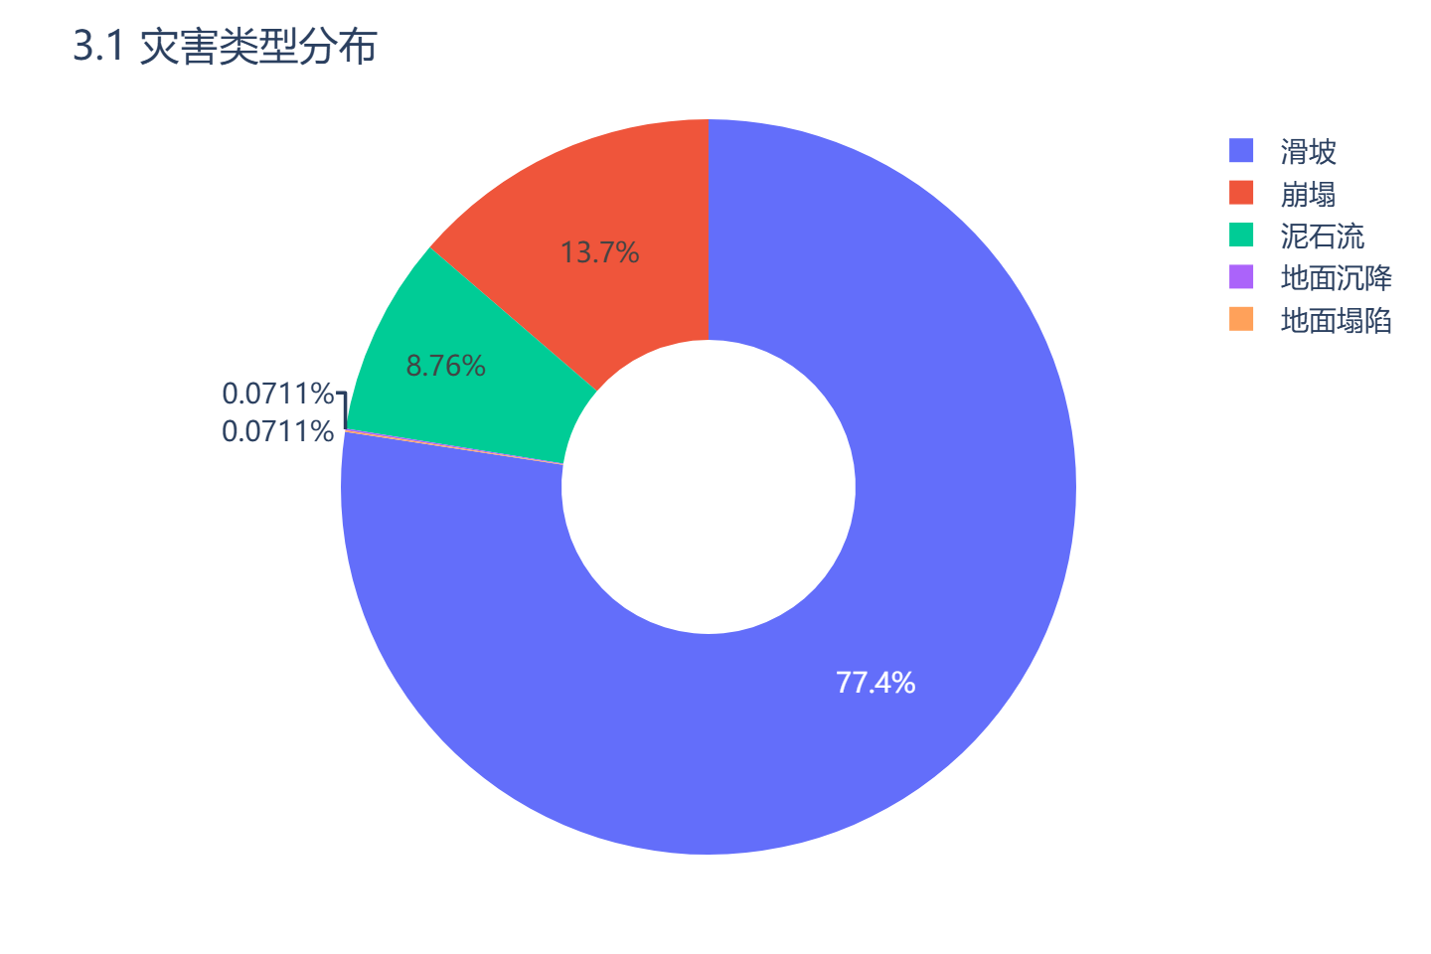
规模等级分布（统计图样张）
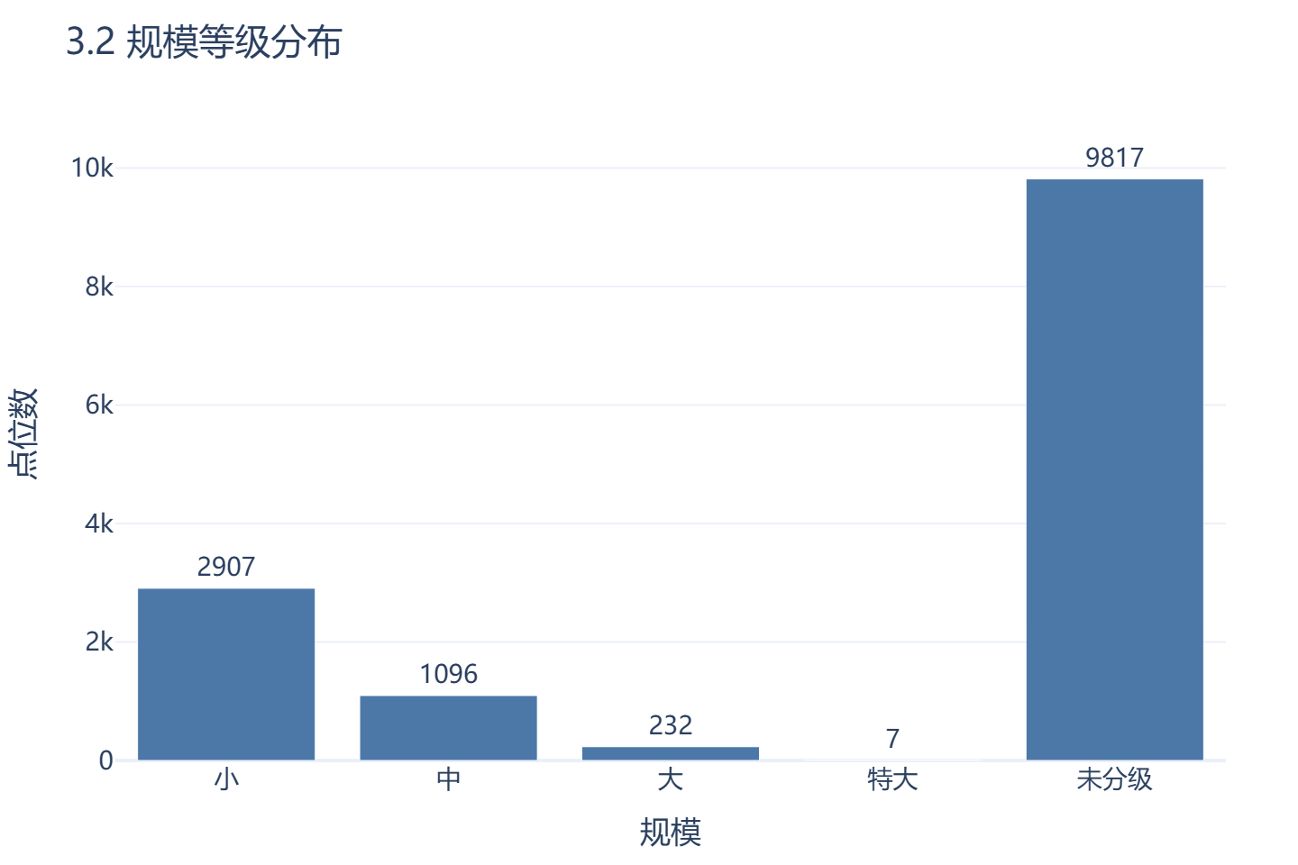
预警等级分布（统计图样张）
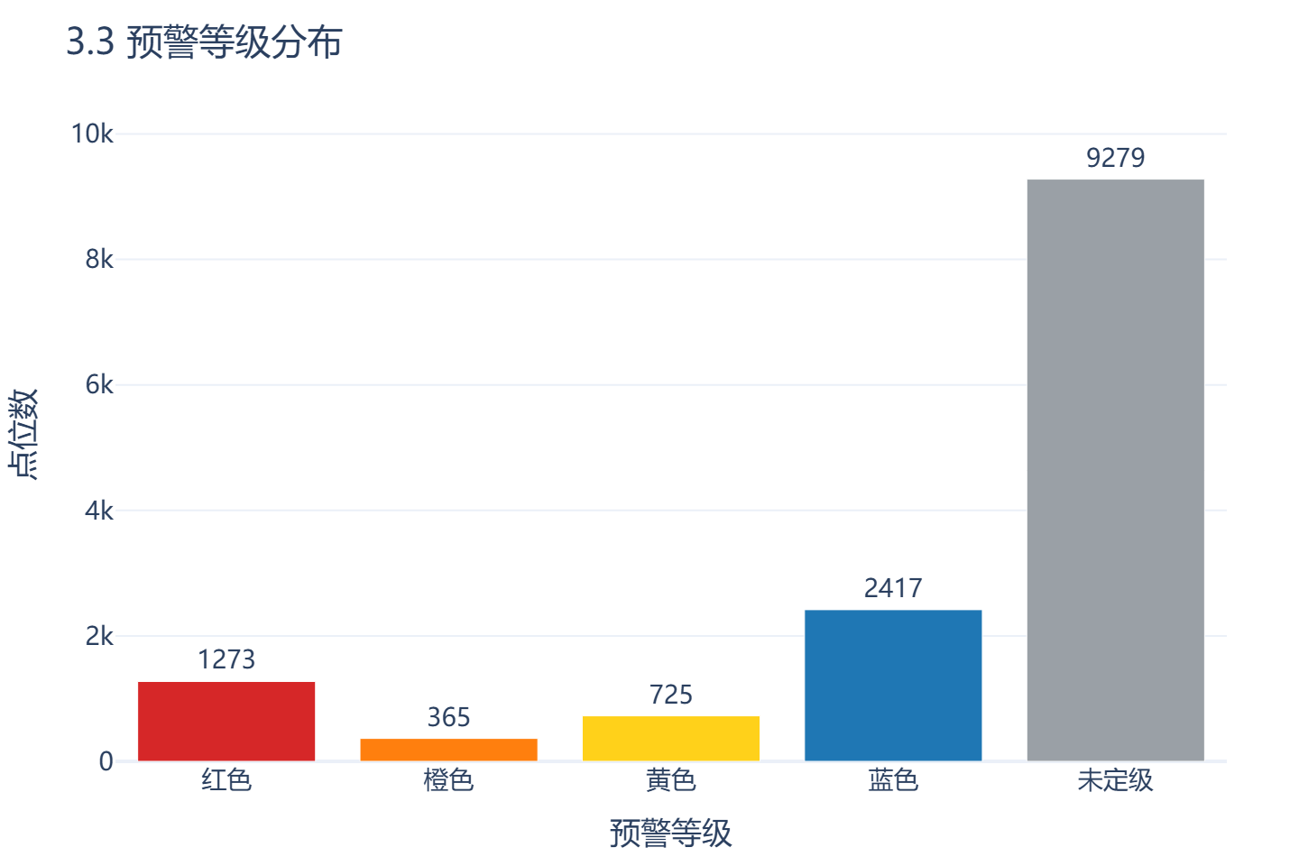
隐患识别占比（统计图样张）
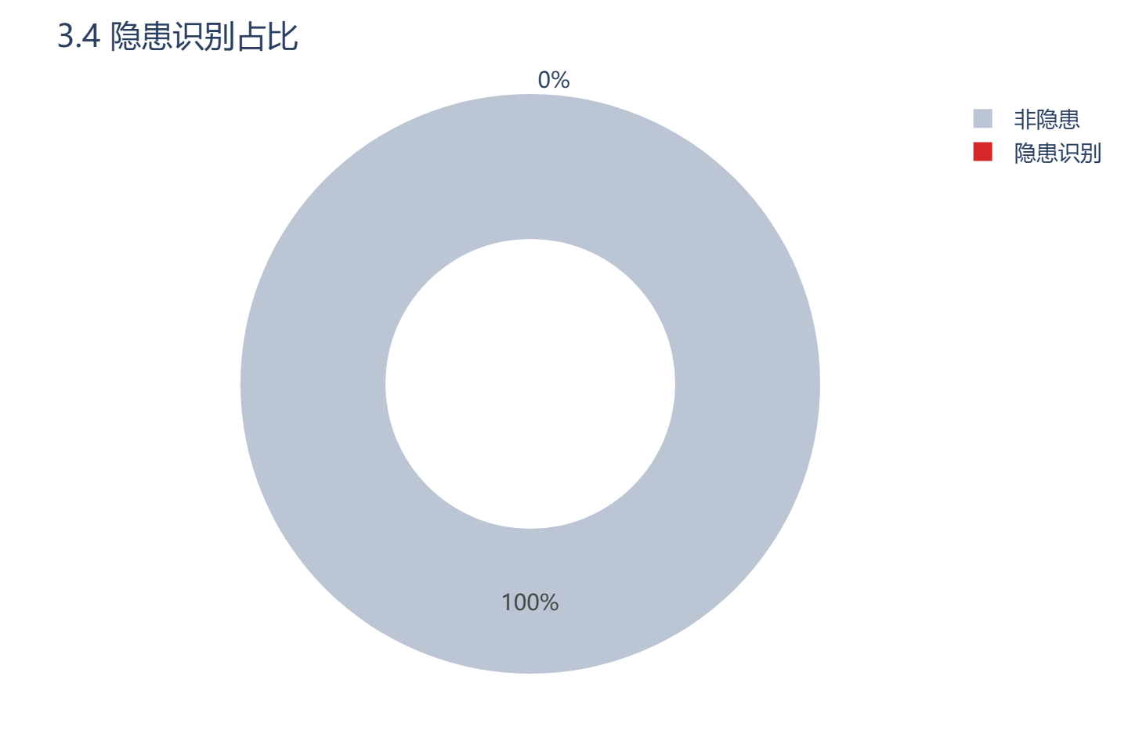
威胁要素汇总（统计图样张）
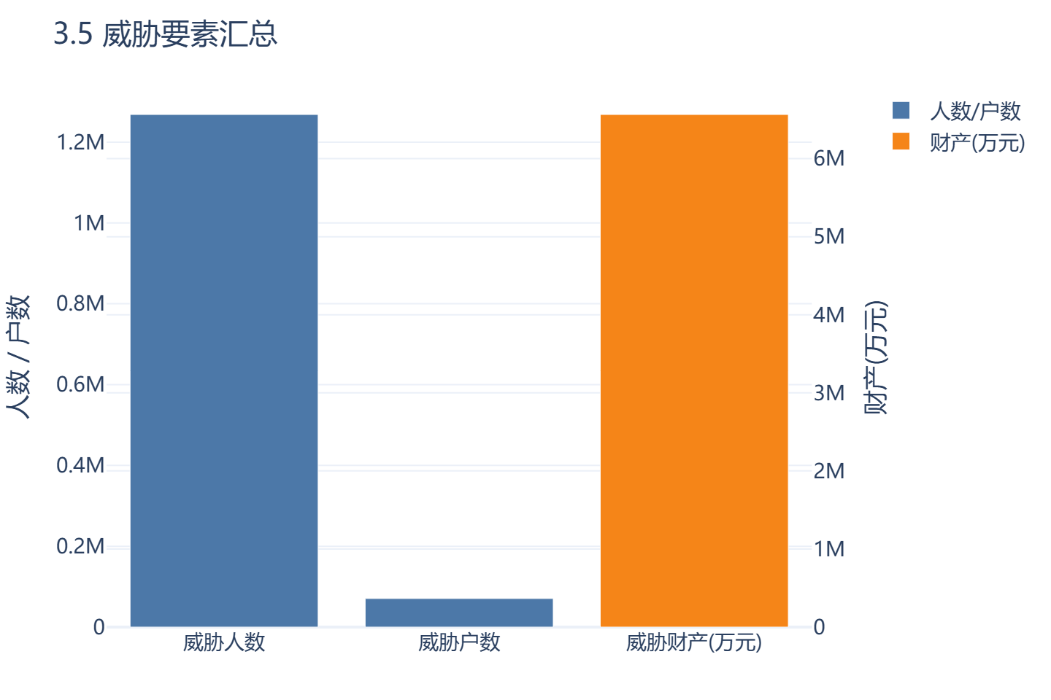
监测点空间分布（监测点 / 连片带 / 热点 / 影响范围）（地图样张）
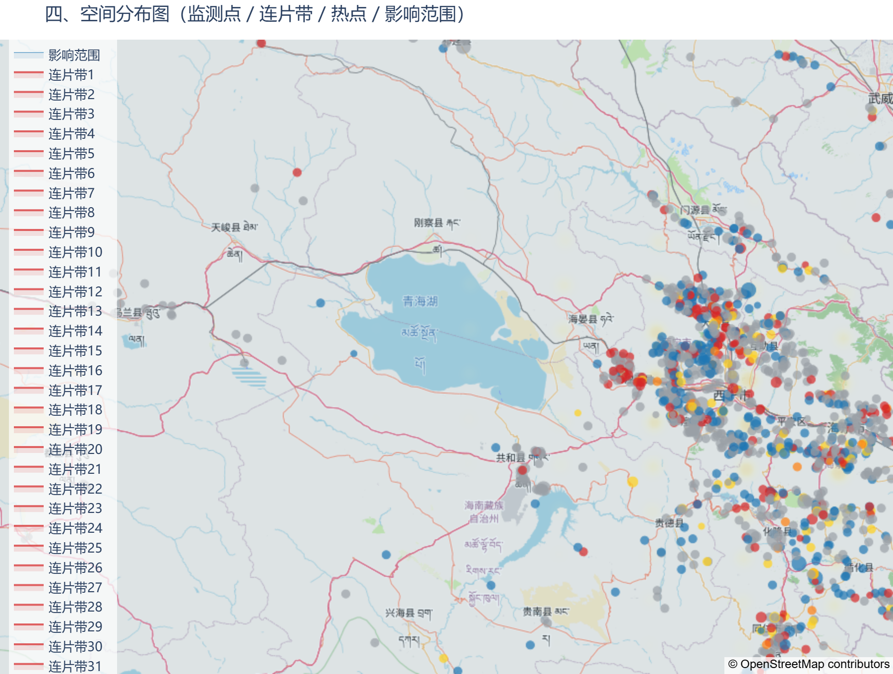

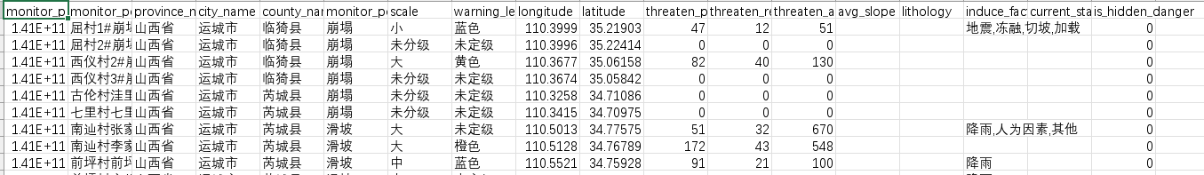
数据库查询结果

三、结论
从“圈定范围”到“生成报告”的完整流程，已用真实数据和真实人工智能验证通过，效果可用；并且已经具备实时展示、长报告处理、一键打包下载、自动标注省市县等便于实际使用的能力。后续按上面几点持续完善，即可进一步提升准确性和使用体验。

附录A 风险分析报告示例（详见随附「示例」文件夹）
系统针对“渝东北某灾圈（约 25 个监测点）”实测自动生成的完整报告，连同全部图件与数据表，一并放在随本文档发送的「示例」文件夹中，文件清单如下（打开 report.md 即可图文查看）。

文件 | 内容说明
示例/report.md | 风险分析报告完整正文（概述、监测点清单、分类统计、空间格局、综合研判、重点点位、分级建议、数据局限）
示例/judgement.json | 人工智能研判的原始结构化结果
示例/figures/map_figure.png | 监测点空间分布图（监测点 / 连片带 / 热点 / 影响范围）
示例/figures/chart_hidden_danger_ratio.png、chart_scale_distribution.png、chart_threat_summary.png、chart_type_distribution.png、chart_warning_distribution.png | 分类统计图（共 5 张：类型 / 规模 / 预警 / 隐患 / 威胁）
示例/figures/clusters.csv、monitor_points.csv、圈内监测点.csv | 监测点逐字段数据表 / 连片隐患带明细（表格附件，Excel 可打开）

